Министерство образования Республики Беларусь  
Учреждение образования “Белорусский государственный университет информатики и радиоэлектроники”  
  
Факультет компьютерного проектирования

Кафедра инженерной психологии и эргономики

Дисциплина «Основы алгоритмизации и программирования»

**ОТЧЕТ**  
к лабораторной работе № 4  
на тему:  
**“Массивы”**

Выполнил студент группы 410902

Ярмошук Виктория Олеговна

Проверил

Усенко Филипп Владимирович

Минск 2024

Цель: сформировать навыки и умения обработки структурированных типов данных, организованных в виде некоторой линейной последовательности, а также организованных в виде матрицы.

Индивидуальное задание №1

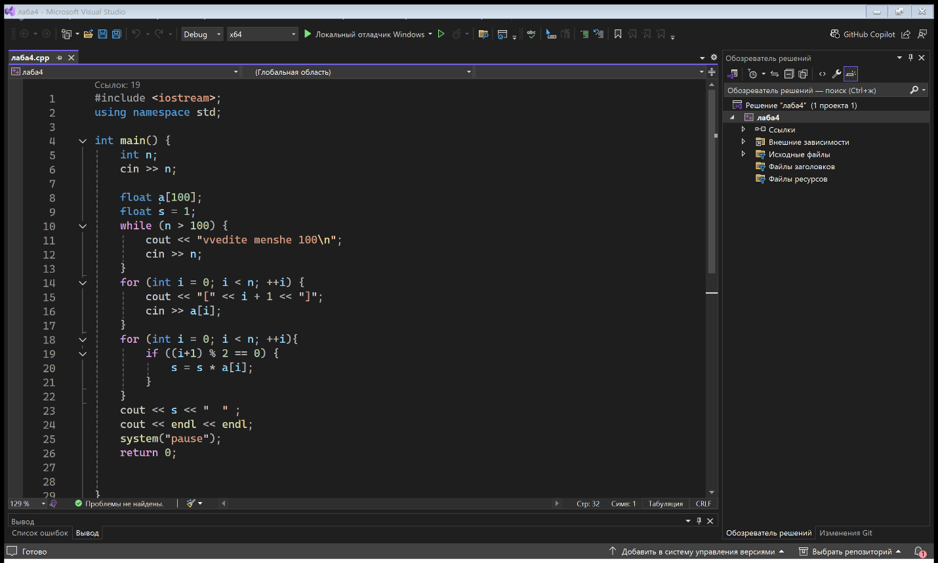Вариант №2:В одномерном массиве, состоящем из n вещественных элементов, вычислить произведение элементов с чётными номерами.

В данной программе создаётся статический массив на 100 элементов. Поскольку размер массива задаётся пользователем, предусмотрена проверка на ввод размерности больше 100. Массив заполняется с клавиатуры. После чего рассчитывается произведение элементов с чётными номерами.

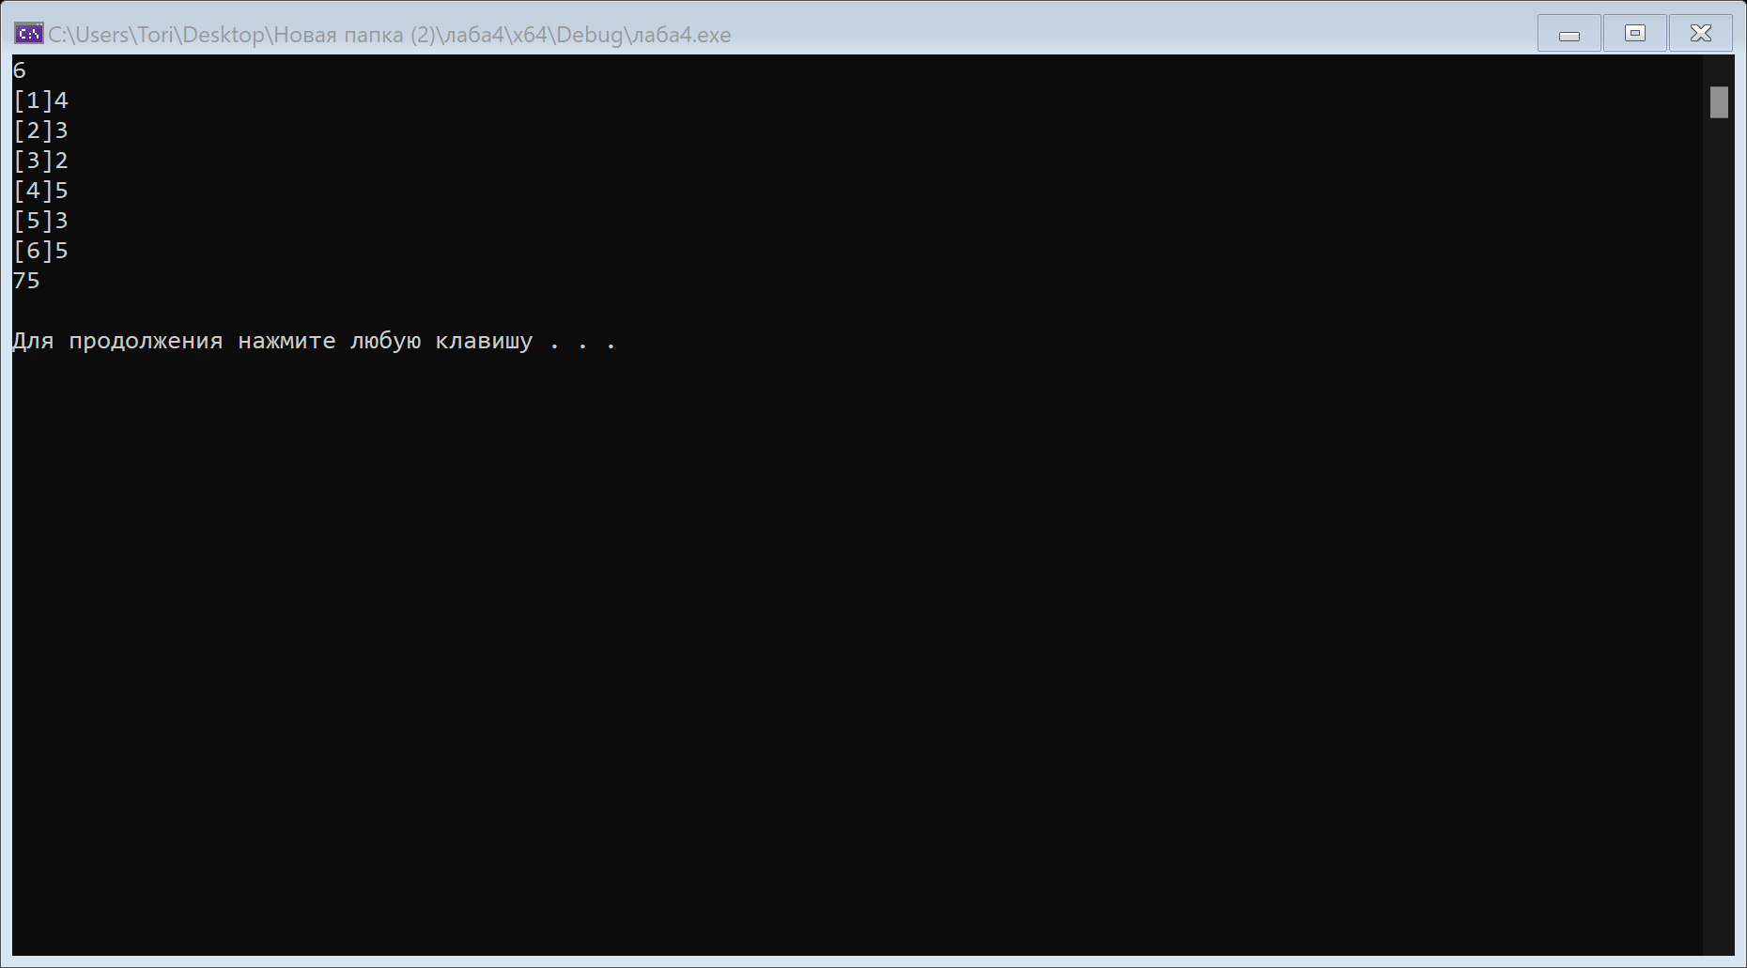Наглядный пример работы программы.

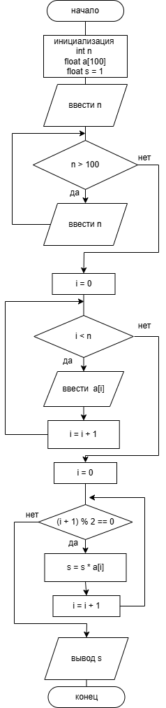Блок-схема первого алгоритма:

Индивидуальное задание №2

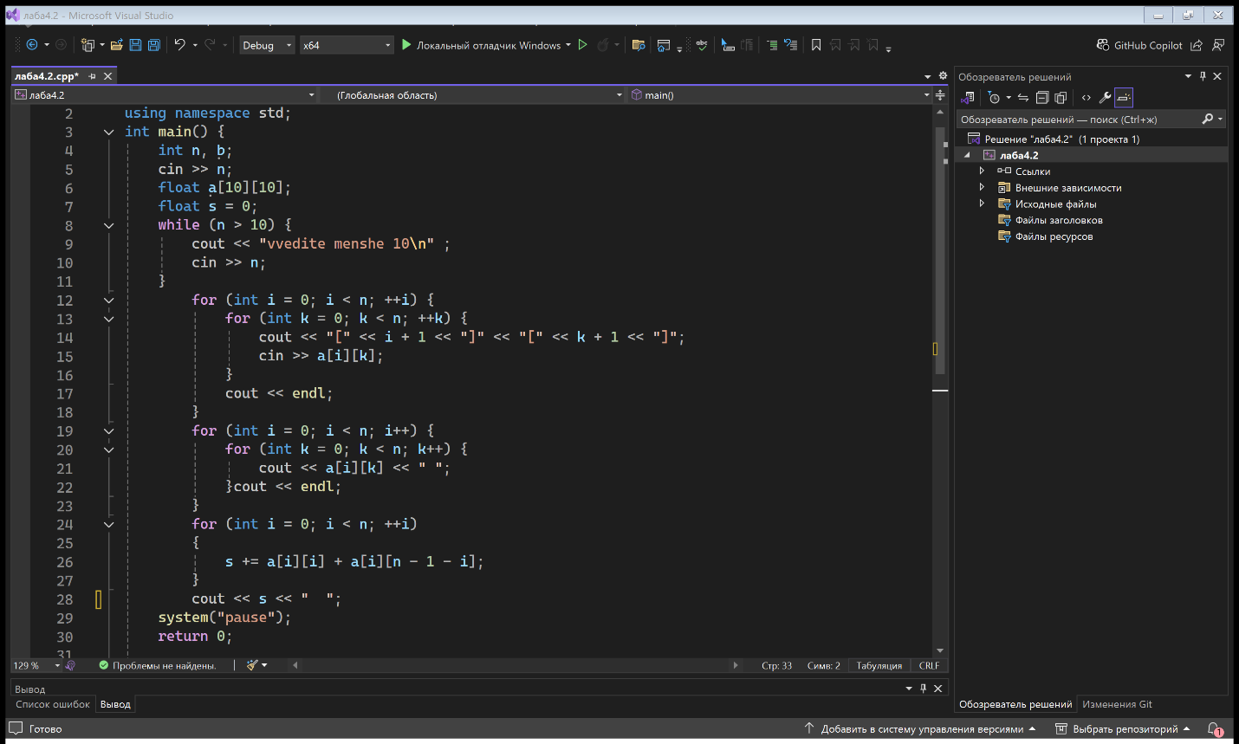Вариант №2: Дан двумерный массив целых чисел. Вычислить сумму элементов, расположенных на главной и побочной диагоналях.

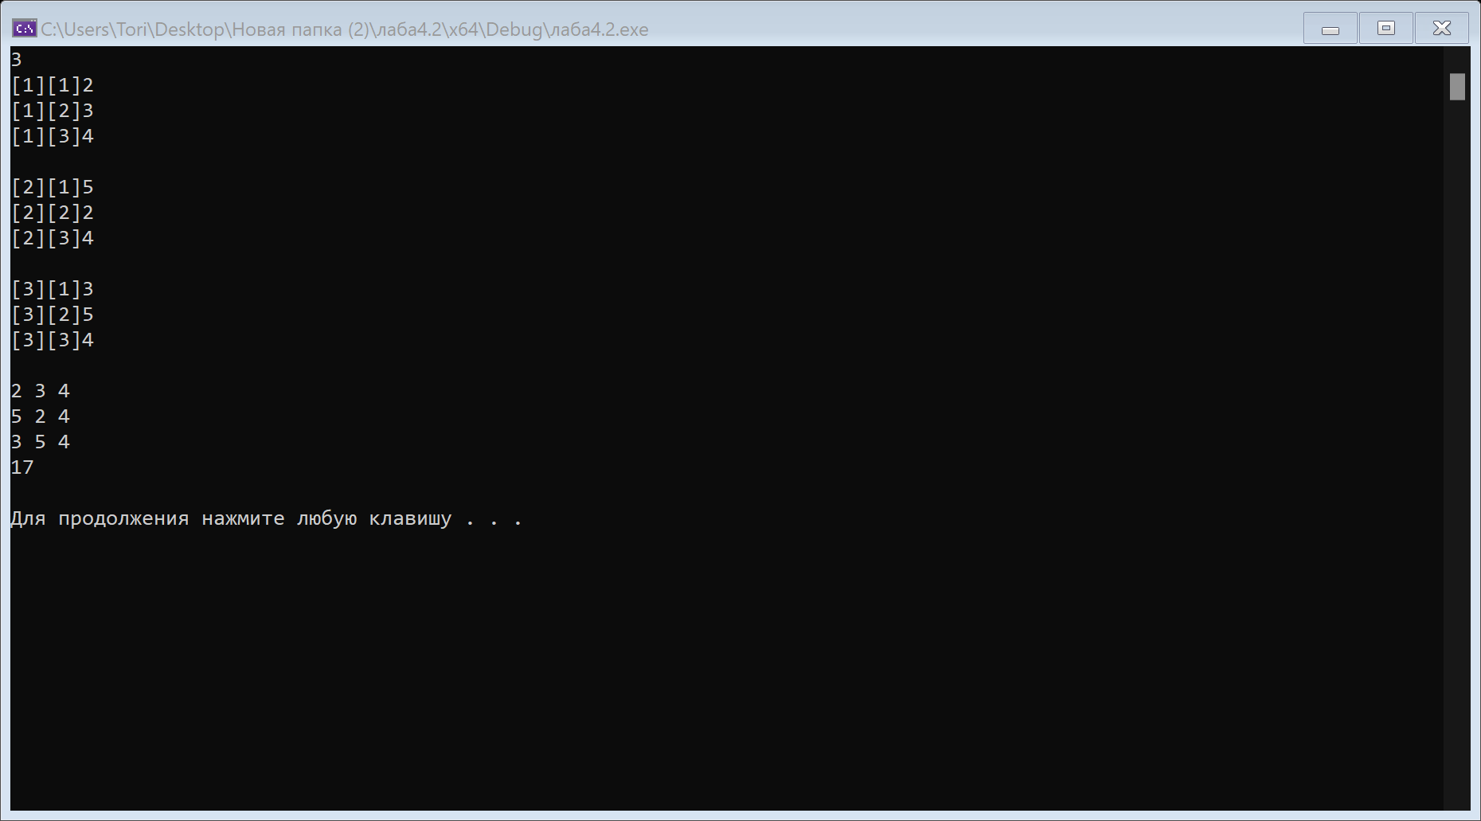В данной программе создаётся статический двумерный массив. Поскольку размеры массива вводятся с клавиатуры, предусмотрена проверка на ввод размерности больше 10х10. Из условия задачи, количество строк массива равно количеству столбцов.

Пример работы программы

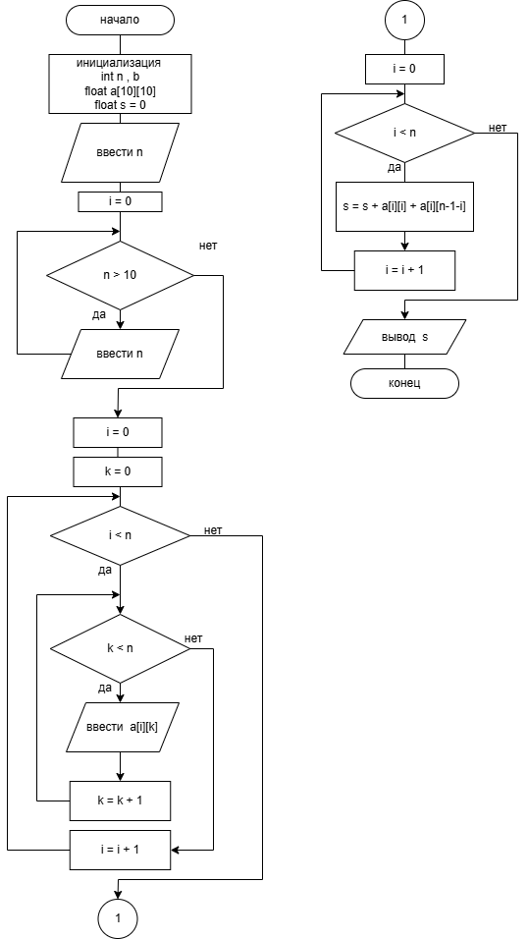Блок-схема второго алгоритма:

Вывод: При выполнении лабораторной работы были сформированы навыки и умения обработки структурированных типов данных, организованных в виде некоторой линейной последовательности, а также организованных в виде матрицы.